

**总体观点：**A股主要指数上周多数上涨，上证指数涨0.95%，深成指涨0.13%，创业板指跌0.22%，富时中国A50指数涨2.62%。大盘风格强于中小盘。MSCI中国A50指数单周涨2.7%，SGX A50股指期货主力合约涨2.31%。海外方面，欧美、香港因圣诞节休市，外部环境对国内扰动较少。国内方面，经济基本面，11月规模以上工业企业利润当月同比降幅继续收窄，工业企业利润持续恢复。结合此前的一系列数据，11月国内经济基本面呈现缓慢修复态势。政策面，12月23日-24日全国财政工作会议召开，会议延续此前中央经济工作会议及政治局会议的定调，且更为积极，推动A股市场上周二上涨。整体来看，国内年底相关会议已经落地，市场暂时处于政策空窗期，走势呈现随机游走态势，在更多利好政策出台前股指预计维持震荡格局，关注今日公布的PMI数据。从长期来看，政策对经济起到托底，随着明年相关政策的逐步落地，经济有望企稳回升，并推动投资者信心回暖。

图1：A股主要指数单周涨跌幅（%）

资料来源：wind,瑞达国际

图2：全球主要指数单周涨跌幅（%）

资料来源：wind,瑞达国际

图3：MSCI中国A50市盈率（TTM）

资料来源：wind,瑞达国际

**海外消息面：全球多地金融市场因圣诞节假期休市。**

**国内消息面：（1）12月23至24日，全国财政工作会议在北京召开。会议指出，2025年要实施更加积极的财政政策，持续用力、更加给力，打好政策“组合拳”。一是提高财政赤字率，加大支出强度、加快支出进度。二是安排更大规模政府债券，为稳增长、调结构提供更多支撑。三是大力优化支出结构、强化精准投放，更加注重惠民生、促消费、增后劲。四是持续用力防范化解重点领域风险，促进财政平稳运行、可持续发展。五是进一步增加对地方转移支付，增强地方财力，兜牢基层“三保”底线。会议强调，2025年要重点做好六方面工作。一是支持扩大国内需求。二是支持现代化产业体系建设。三是支持保障和改善民生。四是支持城乡区域融合发展。五是支持生态文明建设。六是支持高水平对外开放；**（2）全国住房城乡建设工作会议12月24日至25日在北京召开。会议明确2025年重点任务，包括：持续用力推动房地产市场止跌回稳，推动构建房地产发展新模式，大力实施城市更新，打造“中国建造”升级版，建设安全、舒适、绿色、智慧的好房子；（3）国家统计局12月27日数据显示，1—11月份，全国规模以上工业企业实现利润总额66674.8亿元，同比下降4.7%。11月份，规模以上工业企业利润同比下降7.3%。1—11月份，规模以上工业企业实现营业收入123.48万亿元，同比增长1.8%；发生营业成本105.38万亿元，增长2.3%；营业收入利润率为5.40%，同比下降0.37个百分点。

**市场资金面：**截至12月27日，北向资金单周合计买卖4525.79亿，两融余额18768.64亿，占A股流通市值2.38%。两融交易额6620.73亿，占A股成交额9.6%。重要股东二级市场累计净减持47.54亿元，限售解禁市值为613.06亿元。上周，行业主力资金普遍呈净流出，计算机板块资金大幅净流出。

图4：陆股通成交统计（亿元；CNY）

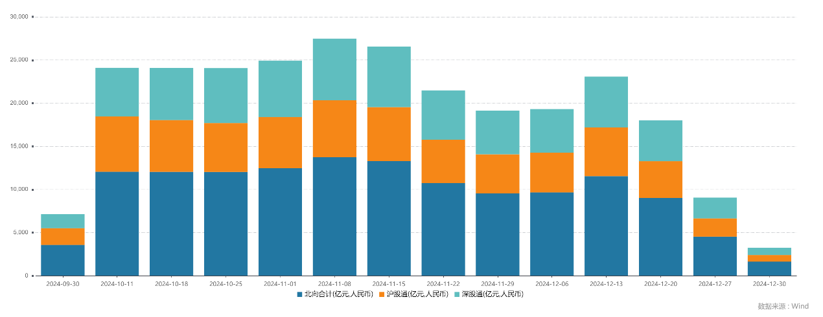

资料来源：wind,瑞达国际

图4-5：融资融券余额（亿元）

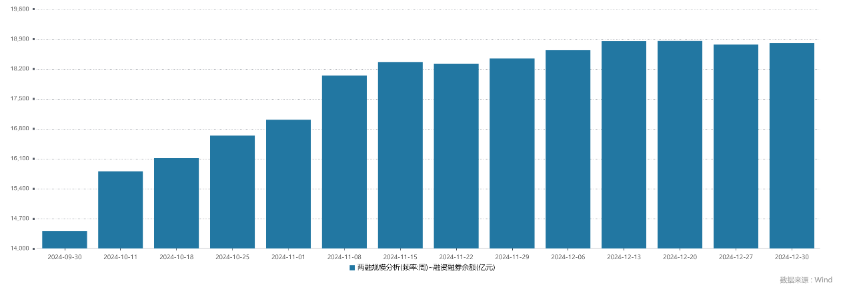

资料来源：wind,瑞达国际

图6：申万一级行业资金流向（近5个交易日，亿元）

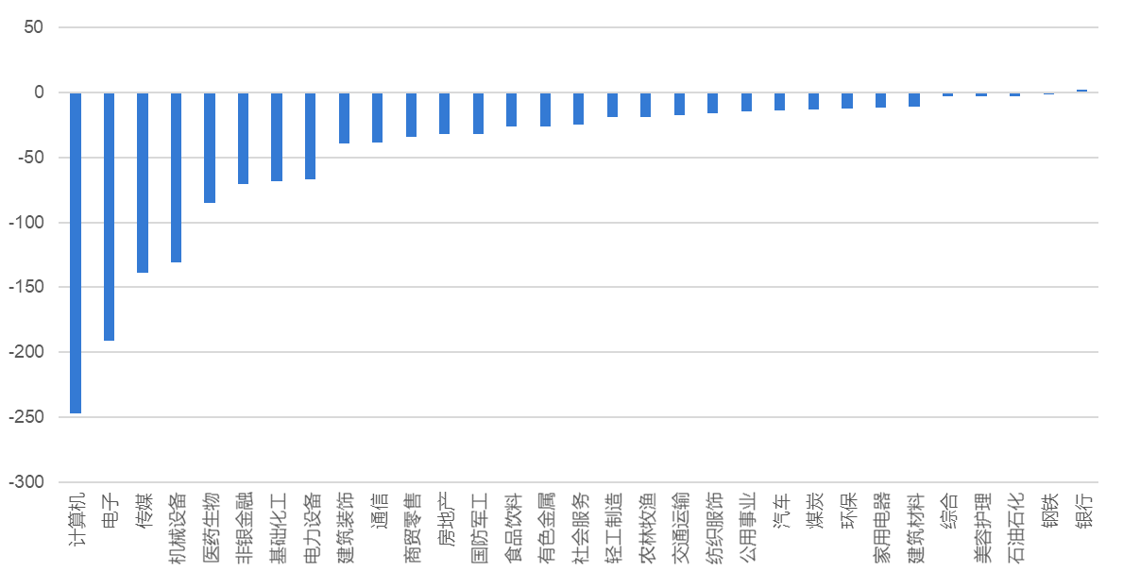

资料来源：wind,瑞达国际

**期货价差：**市场对明年经济复苏仍有较高预期，股指中长期上具备上涨潜力。A50目前估值有所提升，仍然处于合理区间，国内政策态度的支撑性依然较强，中长线以低多思路为主。由于市场基本面变化不大，整体交投平淡，SGX与MSCI A50主力基差上周维持震荡，两者跨品种价差小幅上涨至11477.2附近，短线观望。

图7：SGXA50主力基差

资料来源：wind,瑞达国际

图8：MCAF A50主力基差

资料来源：wind,瑞达国际

图9：A50跨品种价差

资料来源：wind,瑞达国际

△ 免责声明

此报告由瑞达国际所编制。本报告采用之资料及意见均相信可靠及准确，但本公司并不对各分析或有关资料之可靠性及准确性作出全面性保证。本报告只供客户或读者作参考之用，客户或读者不应完全依靠本报告内容作为投资准则。

本报告之资料及意见如有任何更改，恕不另行通知。本报告并非及并无意图构成任何作价或招揽进行买卖本报告 提及的商品。本公司不会对任何因依靠本报告作出任何买卖而引致之任何损失承担任何责任。



24小时客服电话： 00852 - 25342000/86 - 13603059885

24小时传真电话： 00852 - 25632368

客服邮箱： cs@ruida- int . com

客服QQ： 203195058/2938472186

网址：www. ruida- int . com

地址: 香港湾仔菲林明道8号大同大厦17楼05 - 06室